**Университет ИТМО**

**Факультет ПИиКТ**

Лабораторная работа по

Веб программированию 1

Вариант 3303

Выполнил:

Болдов Олег Евгеньевич

Группа Р32301

Санкт-Петербург

2022

1 семестр

Текст задания

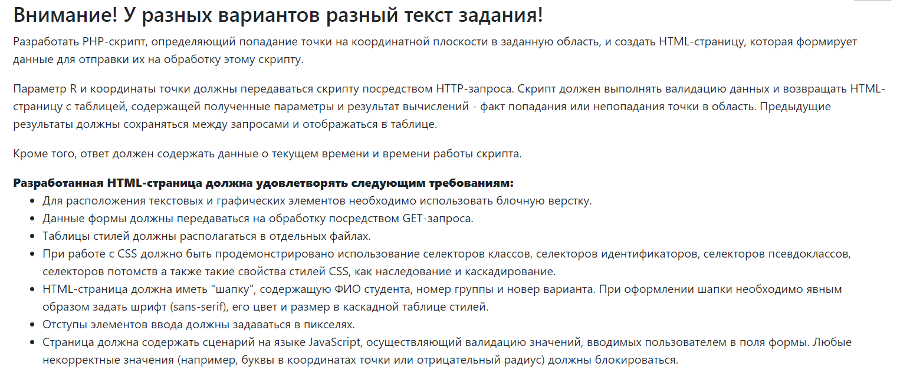

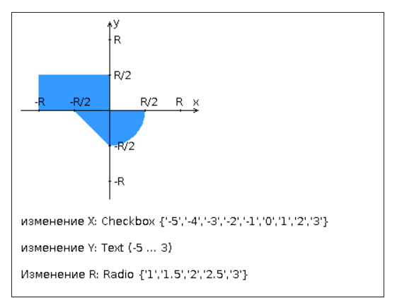

Текст работы:

<https://github.com/pupyr/webLab1>

Вывод:  
Я научился работать с такими языками, как php, javascript, css, html и протоколом http. Теперь я могу создавать простые сайты, поддерживать http запросы, анимацию и стиль клиента и сервера.